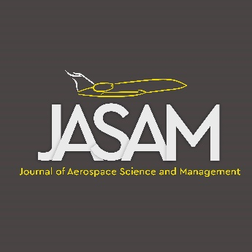 | Journal of Aerospace Science and Management  Vol: 9, No: 9, 2029 (99-99)  E-ISSN: 3023-5928 | 
https://jasam.erciyes.edu.tr/ |  | https://havacilik.erciyes.edu.tr/

 | Makalenin Başlığı
Alınma  TBD  Kabul  TBD  * Sorumlu yazar.  e-mail: ……. | YazarAdı YAZARSOYADI^{1*}, YazarAdı YAZARSOYADI  ¹ XXXX Enstitüsü, XXX ABD, XXX Üniversitesi, 99999, Şehir, Ülke, ORCiD  ² XXXX Bölümü, XXXX Üniversitesi, 99999, Şehir, Ülke, ORCiD
 | ÖZET
Anahtar Kelimeler:  - En az 3 anahtar kelime giriniz | En fazla 255 kelimelik kısa özetinizi buraya yazınız. İlk gönderimde özetinizi hem bu şablona hem de makale şablonuna yazınız. Bu şablonda kullanıcı isimleri, kuruluşları, sorumlu yazar ve her yazara ait ORCiD bilgilerini yazınız. Makale şablonunda kör hakemlik yapılabilmesi için yazar isimleri ve yazarları tanıtacak herhangi bir ibare bulunmamasına dikkat ediniz.
 | Title Of the Article
Received  TBD  Accepted  TBD  * Corresponding author.  e-mail: …. | AuthorName AUTRHORSURNAME^{1*}, AuthorName AUTRHORSURNAME ²,  ¹ Graduate School XXX, Department XXX, XXX University, 99999, City, Country, ORCiD  ² Department XXXX, XXX University, 99999, City, Country, ORCiD
 | ABSTRACT
Keywords:  - Combustion  - Diluent  - Burning Velocity  - Emission | Write your short summary of maximum 255 words here. In your submission, write your summary in both this template and the article template. Write the usernames, organizations, responsible author and ORCiD information of each author in this template. In order to enable blind refereeing, make sure that there are no author names or any phrases that will introduce the authors in the article template.

